Závěrečné vyúčtování/ vypořádání projektu podpořeného z Dotačního fondu Libereckého kraje a závěrečná zpráva o realizaci projektu

Program (název a číslo)
Název projektu:
Název příjemce:
IČO:
Bankovní spojení příjemce:
Smlouva číslo:
Termín realizace projektu:
Celková výše způsobilých výdajů vynaložená příjemcem na projekt (v Kč):
Schválená výše dotace dle smlouvy: | Kč | %
Finanční prostředky z rozpočtu poskytovatele doposud vyplacené příjemci v Kč:
Výše dotace dle skutečnosti: | Kč | %
Do rozpočtu poskytovatele bude vráceno
(v Kč):

Popis realizace projektu:
(popište činnosti v rámci projektu realizované v termínu realizace projektu - jak byl projekt zrealizován)

Splnění závazných parametrů:
Parametr | Jednotka | Hodnota dle smlouvy | Dosažená hodnota | Doklady dokládající splnění parametru

Soupis účetních dokladů:
pořad. č. | číslo daňového příp. účetního dokladu | Datum vystavení dokladu/u plátců daně DUZP | datum úhrady daného výdaje | účel výdaje | částka | hrazeno z dotace | hrazeno z jiných zdrojů

CELKEM:
Plátce DPH uvede částky bez DPH.
(pro tyto účely je za plátce DPH považována osoba, která uplatňuje nárok odpočtu DPH na vstupu)

Součástí vyúčtování musí být kopie daňových dokladů nebo kopie zjednodušených daňových dokladů příp. kopie účetních dokladů a kopie příslušných dokladů o zaplacení (např. výpis z bankovního účtu nebo pokladní doklad).

Všechny doklady musí být označeny pořadovými čísly uvedenými v prvním sloupci soupisu účetních dokladů. Doklady o zaplacení pak pořadovými čísly dokladů, ke kterým se platba vztahuje.

Doplňující informace (fotodokumentace projektu, články, publikace, CD a další):

Zpracoval
(jméno a kontakt):
 | jméno a příjmení |  | telefon +420 … |  | e-mail

Podpis zpracovatele:
podpis

Schválil
(statutární zástupce příjemce):
Datum: | jméno a příjmení |  | podpis

Přílohy k Závěrečnému vyúčtování/vypořádání dle výše dotace a typu účetní evidence

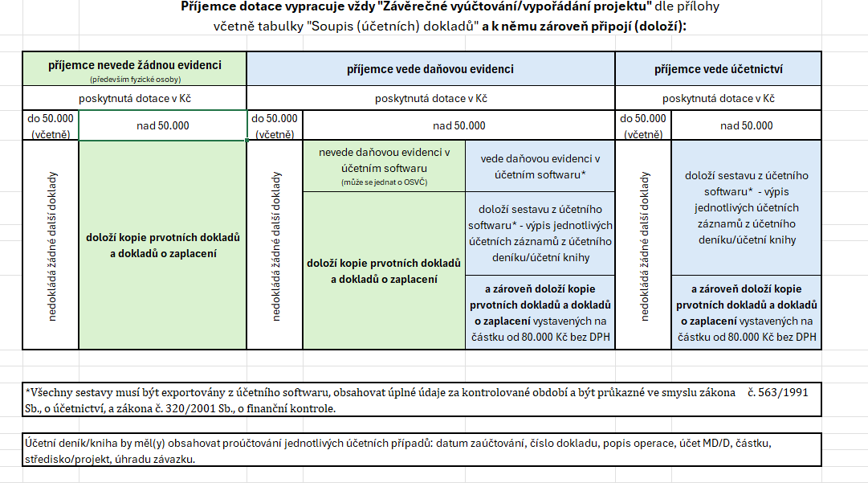

Příjemce uvede výčet dokladů přiložených k závěrečné zprávě o realizaci projektu, jimiž je prokazováno splnění závazných parametrů.

